ФЕДЕРАЛЬНОЕ ГОСУДАРСТВЕННОЕ АВТОНОМНОЕ ОБРАЗОВАТЕЛЬНОЕ УЧРЕЖДЕНИЕ ВЫСШЕГО ОБРАЗОВАНИЯ ТЮМЕНСКИЙ ГОСУДАРСТВЕННЫЙ УНИВЕРСИТЕТ

ИНСТИТУТ МАТЕМАТИКИ И КОМПЬЮТЕРНЫХ НАУК

КАФЕДРА ИНФОРМАЦИОННЫХ СИСТЕМ

Лабораторная работа

на тему:

**«Создание запросов к БД и отчетов к системе  
учёта выдачи и возврата книг в студенческой библиотеке»**

**Выполнил**:

студент группы ИСиТ 169

Жилин Даниил Игоревич

**Проверил**:

к.т.н., доцент кафедры ИС

Карякин Иван Юрьевич

Тюмень, 2018 г.

**СОДЕРЖАНИЕ**

Введение3

1 Запросы к БД4

Заключение6

Список литературы7

**ВВЕДЕНИЕ**

Мы проделываем эту работу для того, чтобы научиться работать с базами данных и совершать манипуляции с помощью SQL. Также, мы обучаемся составлять запросы и отчеты, служащие для принятия управленческих решений.

**1 ЗАПРОСЫ К БД**

В результате анализа базы данных было написано 6 запросов к таблицам:

* student,
* group,
* napravlenie,
* institute,
* journal,
* employee,
* post,
* book,
* book_Genre,
* genre,
* publishHouse,
* book_Autor,
* autor.

На рисунке 1 представлена диаграмма физической модели данных.

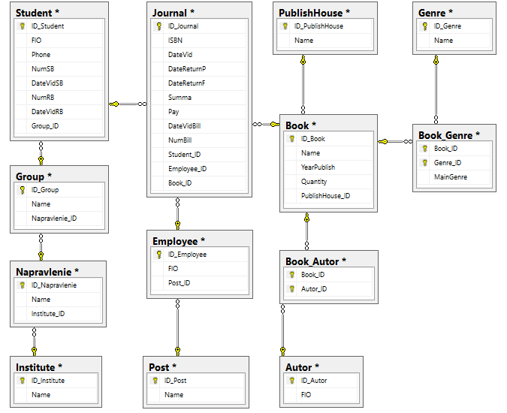

Рисунок 1 – Диаграмма SQL Server

Каждый из запросов выводит упорядоченные данные из таблиц.

**Таблица Student**

**Запрос:** SELECT [ID_Student],[FIO] AS "ФИО",[Phone] AS "Телефон",[NumSB] AS "Номер студенческого",[DateVidSB] AS "Дата выдачи студенческого",[NumRB] AS "Номер читательского",[DateVidRB] AS "Дата выдачи читательского",[Group].Name AS "Группа" FROM [dbo].[Student] INNER JOIN [dbo].[Group] ON ID_Group=Group_ID Order by FIO

**Таблица Group**

**Запрос:** SELECT [ID_Group], [Group].[Name] AS "Наименование", [Napravlenie].Name AS "Направление" FROM [dbo].[Group] INNER JOIN [dbo].[Napravlenie] ON Napravlenie_ID=ID_Napravlenie Order by [Group].Name

**Таблица Napravlenie**

**Запрос:** SELECT [ID_Napravlenie], [Napravlenie].[Name] AS "Направление", [Institute].Name AS "Институт" FROM [dbo].[Napravlenie] INNER JOIN [dbo].[Institute] ON ID_Institute=Institute_ID Order By [Institute].Name

**Таблица Institute**

**Запрос:** SELECT [ID_Institute], [Name] AS "Институт" FROM [dbo].[Institute] Order by Name

**Таблица Journal**

**Запрос:** SELECT [ID_Journal], [ISBN] AS "ИСБН", [DateVid] AS "Дата выдачи", [DateReturnP] AS "Дата возврата предполагаемая", [DateReturnF] AS "Дата возврата Факт", [Summa] AS "Сумма задолжности", [Pay] AS "Статус оплаты", [DateVidBill] AS "Дата выдачи счета", [NumBill] AS "Номер счета", [Student].FIO AS "Студент", [Employee].FIO AS "Сотрудник", [Book].Name AS "Книга" FROM [dbo].[Journal] INNER JOIN [dbo].[Student] ON ID_Student=Student_ID INNER JOIN [dbo].[Employee] ON Employee_ID=ID_Employee INNER JOIN [dbo].[Book] ON Book_ID=ID_Book Order by DateVid

**Таблица Employee**

**Запрос:** SELECT [ID_Employee], [FIO] AS "ФИО", [Post].Name "Должность" FROM [dbo].[Employee] INNER JOIN [dbo].[Post] ON ID_Post=Post_ID Order by FIO

**Таблица Post**

**Запрос:** SELECT [ID_Post], [Name] AS "Должность"FROM [dbo].[Post] Order by Name

**Таблица Book**

**Запрос:**SELECT [ID_Book], [Book].[Name] AS "Название", [YearPublish] AS "Год издания", [Quantity] AS "Количество", [PublishHouse].Name FROM [dbo].[Book] INNER JOIN [dbo].[PublishHouse] ON ID_PublishHouse = PublishHouse_ID Order by [Book].[Name]

**Таблица Book_Genre**

**Запрос:** SELECT [Book_ID] AS "Книга", [Genre_ID] AS "Жанр", [MainGenre] AS "Главный жанр"FROM [dbo].[Book_Genre] INNER JOIN [dbo].[Book] ON Book_ID=ID_Book INNER JOIN [dbo].[Genre] ON ID_Genre=Genre_ID Order by Book_ID

**Таблица Genre**

**Запрос:** SELECT [ID_Genre], [Name] AS "Название" FROM [dbo].[Genre] Order by Name

**Таблица PublishHouse**

**Запрос:** SELECT [ID_PublishHouse], [Name] AS "Название" FROM [dbo].[PublishHouse] Order by Name

**Таблица Book_Author**

**Запрос:** SELECT [Book_ID] AS "Книга", [Autor_ID] AS "Автор" FROM [dbo].[Book_Autor] INNER JOIN [dbo].[Book] ON ID_Book=Book_ID INNER JOIN [dbo].[Autor] ON ID_Autor=Autor_ID Order by Autor_ID

**Таблица Autor**

**Запрос:** SELECT [ID_Autor], [FIO] AS "ФИО" FROM [dbo].[Autor] Order by FIO

**ЗАКЛЮЧЕНИЕ**

При выполнении работы были построены запросы к каждой таблице на извлечение данных с упорядочиванием и заменой внешних ключей на их значение и отчеты, содержащие полезную информацию для принятия управленческих решений.

**СПИСОК ЛИТЕРАТУРЫ**

1. Бураков П. В. ВВЕДЕНИЕ В СИСТЕМЫ БАЗ ДАННЫХ [Текст]: Учебное пособие/ П.В. Бураков, В.Ю. Петров – СПб, СПбГУ ИТМО, 2010. – 128с.

2. Томас Коннолли Базы данных: проектирование, реализация и сопровождение. 2-е издание [Текст]/ Томас Коннолли, Каролин Бегг, Анна Страчан – Москва: Издательский дом «Вильямс», 2000. – 1120с.

3. Карпова Т.С. Базы данных. Модели, разработка, реализация [Текст]: Учебное пособие/ Т.С. Карпова – Москва: «ИНТУИТ», 2016. – 241с.

4. Peter Pin-Shan Chen The Entity-Relationship Model-Toward a Unified View of Data. ACM Transactions on Database Systems, Volume 1, Number 1 [Текст]/ Peter Pin-Shan Chen – Massachusets Institute of Technology, 1976. – p.9-36

5. Медведкова И. Е. Базы данных [Текст]: Учебное пособие/ И. Е. Медведкова, Ю. В. Бугаев, С. В. Чикунов – Воронеж, ВГУИТ, 2014. – 105с.

6. Лазицкас Е. А. Базы данных и системы управления базами данных [Текст]: учебное пособие/ Е. А. Лазицкас, И. Н. Загумённикова, П. Г. Гилевский. – Минск: РИПО, 2016. 267с.

7. Гущин А. Н. Базы данных [Текст]: учебник/ А. Н. Гущин – Москва: Директ-Медиа, 2014. 266с.

8. Илюшечкин В.М. ОСНОВЫ ИСПОЛЬЗОВАНИЯ И ПРОЕКТИРОВАНИЯ БАЗ ДАННЫХ [Текст]: учебник/ В.М. Илюшечкин – Москва, МИЭТ, 2014.- - 213с.

9. Garcia-Molina Database Systems: The Complete Book [Текст]/Hector Garcia-Molina, Jeffrey D. Ullman, Jennifer Widom – Pearson Prentice Hall, 2009. – 1203c.

10. Andy Oppel Data Modeling, A Beginner's Guide [Текст]/ Andy Oppel – McGraw Hill Professional, 2009, 368c.

11. Toby J. Teorey Database Modeling and Design [Текст]/ Toby J. Teorey, Sam S. Lightstone, Tom Nadeau, and H. V. Jagadish – Elseiver, 2006. – 275c.

12. David C. Hay UML and Data Modeling: A Reconciliation [Текст]/ David C. Hay – Technics publications, 2011, 233c.

13. Graeme Simsion Data Modeling Theory and Practice [Текст]/ Graeme Simsion - Technics publicationsб 2007. – 161с.

14. Narayan S. Umanath Data Modeling and Database Design [Текст]/ Narayan S. Umanath – Thompson Course Technology, 2007. – 698c.

15. Стружкин Н.П. Базы данных. Проектирование [Текст]: учебник/ Н. П. Стружкин, В.В. Годин – Москва: Издательство Юрайт, 2017. – 277с.